First Network Programming Homework

**Question 1:** Python Basics?

**A-**Define a list that contain the names of graduated students” 5 students at least”:

Create a program that accept student name and prints if the user is graduated or not.

list1 = ["ali", "firas", "youshaa", "rasha",

         "mohamed", "karam", "ghadder", "hussam"]

print("when you finsh your check process please enter 'stop' to stop execute the program \n" )

while True:

    graduatename = input(

        "enter the name to check if that name is graduated or not: ")

    if graduatename.strip() == "stop":

        break

    if graduatename.strip().lower() in list1:

        print(graduatename.strip(), "is graduated")

    else:

        print("the name that you insert",graduatename," is not graduate")

في الكود السابق :

تم تعريف قائمة تحتوي على أسماء الطلاب الناجحين ,حيث يطلب من المستخدم إدخال اسم ليقوم البرنامج بالتحقق من خلال الشرط الذي يحتوي على in التعليمة

التي تتحقق من كون القيمة المدخلة ضمن هذه القائمة أم لا (أي اذا كان ناجحا أم لا)

**.strip()**تم تطبيق التابع

لحذف المسافات التي من المحتمل أن يضيفها المستخدم أثناء الإدخال وتم أيضا

**.lower()** تطبيق التابع

وليقوم بتحويل جميع المحارف المدخلة إلى محارف صغيرة ليتم المقارنة بشكل صحيح وتجنب إهمال أي اسم مدخل و موجود ضمن القائمة وعند التنفيذ:

صورة تحتوي على نص

تم إنشاء الوصف تلقائياً

B**-** Generate and print a list of odd numbers from 1 to 1000.

Tips: “List Comprehension”

print("this program will generate odd numbers from 1 to 1000 ")

list1 = []

for number in range(999, 0, -2):

    list1.append(number)

list1.reverse()

print(list1)

قمت بطباعة الأعداد الفردية من 1000 لل 0 بشكل تنازلي وخطوة بمقدار -1 for في هذا الكود قمنا بتعريف قائمة فارغة وباستخدام حلقة

**.reverse()** وعند كل مرور بالحلقة يتم إضافة عنصر لهذه الحلقة الممثل بعدد فردي وبعد ذلك تم عكس القائمة باستخدام تعليمة

ثم قمنا بعملية الطباعة وهكذا كان الخرج:

صورة تحتوي على نص

تم إنشاء الوصف تلقائياً

**C**- L=[‘Network’ , ’Math’ , ’Programming’, ‘Physics’ , ‘Music’]

In this exercise, you will implement a Python program that reads the items of the previous list and identifies   
 the items that starts with ‘P’ letter, then print it on screen.

list1 = ["Network", "Math", "Programming", "Physics", "Music"]

for index in range(0, len(list1)):

    words = list1[index].lower()

    if words.startswith('p'):

        print(list1[index])

في هذا الكود :

قمنا بالمرور على عناصر القائمة واختبار فيما إذا كان أول حرف من هذه العناصرfor تم إنشاء قائمة تحتوي على مجموعة كلمات, ومن خلال حلقة

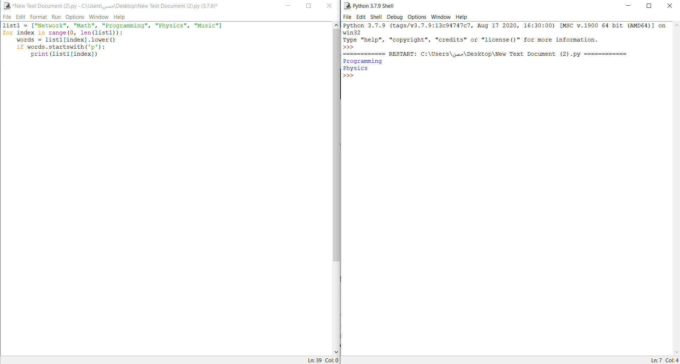" في حال تحقق الشرط يتم الطباعة ويكون الخرج: p يبدأ بالحرف "

Tips: using loop, list ‘len ()’ method

**D**: Using Dictionary comprehension, Generate this dictionary d={1:1,2:4,3:9,4:16,5:25,6:36,7:42,8:64,9:81,10:100}

print("this Dictionary will show you the the power of number form 1 to 10")

Dictionary = {}

for keys in range(1, 11):

    Dictionary[keys] = keys**2

print(Dictionary)

يقوم هذا الكود بطباعة قاموس يحوي قيمة الأعداد ك مفاتيح وقيمة مربع العدد ك قيمة ,باستخدام الحلقة التي تعد بشكل تصاعدي من ال1 حتى 10 وتقوم بتربيع هذه القيم فيكون الخرج :

صورة تحتوي على نص

تم إنشاء الوصف تلقائياً

**Question 2:** Convert from decimal to binary

Write a Python program that converts a decimal number into its equivalent binary number.

The program should start reading the decimal number from the user. Then the binary equivalent number must be calculated. Finally, the program must display the equivalent binary number on the screen.

Tips: use empty list to hold binary number, use loop, use % operator, use // operator, use list append method, reverse the list.

while True:

    print("to stop this prosses enter 0")

    try:

        y = int(input("enter number :"))

    except:

        print("please enter a number we make a default value for input is 27:")

        y = 27

    if y == 0:

        break

    list1 = []

    for i in range(0, 5):

        x = y//2

        t = y % 2

        list1.append(t)

        y = x

    list1.reverse()

    print(list1)

قمنا بإنشاء حلقة لا نهائية وطلبنا من المستخدم إدخال قيمة عددية ولتجنب حدوث خطأ أثناء التشغيل استخدمنا تعليمة السطر 3 حيث عندما يدخل المستخدم قيمة غير عددية يسند للمتحول الدخل قيمة 27 ويختبر اذا كان يساوي الصفر يتم إيقاف البرنامج وإلا سيقوم يتقسيم الدخل على 2 ويختبر باقي قسمة المتحول الدخل على 2 ويقوم بتوسيع القائمة ويضع فيها فيم باقي القسمة ثم قمنا بعكس المصفوفة

**صورة تحتوي على نص

تم إنشاء الوصف تلقائياً**

**Question 3:** Working with Files” Quiz Program”

Type python quiz program that takes a text or json or csv file as input for (20 (Questions, Answers)). It asks the questions and finally computes and prints user results and store user name and result in separate file.

uname = input("enter your name: ")

counter = 0

file = open("data.txt", "r")

for line in file:

    detail = line.split(",")

    print(detail[0])

    answer = input("your answer is ....")

    if answer.strip() == detail[3]:

        print("Correct")

        counter += 1

    else:

        print("Incorrect")

result = open("answers.text", "a")

result.writelines("the name is "+uname+" your correct answer is:")

result.writelines(str(counter)+" of 10")

result.close()

print("the name is:"+uname, "your correct answers are:", counter, " of 10")

صورة تحتوي على نص

تم إنشاء الوصف تلقائياً

يقوم المستخدم بإدخال اسمه ثم يقوم البرنامج باستدعاء ملف للقراءة منه الملف يحوي مجموعة من الأسئلة بعد أن يتم عرض السؤال والأختيارات يطلب من المستخدم إدخال إجابته ثم يقارن الإجابة التي أدخلها المستخدم إذا كانت تطابق الخيار الصحيح ويقوم بإحصاء الإجابات الصحيحة ويطبع اسم المستخدم وعددها, ويكتبها في ملف منقصل

**Notes**

- Homework is accepted as **well explained** Pdf & “Nicely Formatted Code” "You can do all job in one notebook then print as pdf or “copy and paste” on word document “use” then convert into pdf with extra info "

-You have to show:

Question number >>Question itself>> your answer code with explanations > your Result “you can use this doc as template”

-You Have to Show code execution as Screenshots from your laptop or phone’’.

-Apply your full name and number, Homework number to pdf.

-Similar Solutions will rejected and not accepted.

- The Homework is accepted until the date of "12/5/2022”, if after >> mark=mark- (current_date -12/5/2022)*0.3

- An Extra Marks if you upload your code to your GitHub Account, “PDF + Code”

صورة تحتوي على نص

تم إنشاء الوصف تلقائياً